Guía del 2º Examen 1er. Periodo de Física
Instrucciones: Lee cada pregunta y contesta los conceptos que se te piden de manera resumida y con tus propias palabras. Realiza los dibujos donde se requieran.
- Define los siguientes conceptos de movimiento.

- Movimiento
- Sistema de referencia
- Trayectoria
- Desplazamiento
- Distancia
- Movimiento relativo
- Móvil
- Aceleración

- Escribe tres conclusiones del trabajo de Galileo
________________________________________________________________________________________________________________________________________________
________________________________________________________________________________________________________________________________________________

- ¿Cuáles son los tres tipos de ondas?
________________________________________________________________________________________________________________________________________________
________________________________________________________________________

- Define el concepto de onda.
________________________________________________________________________________________________________________________________________________

- Identifica las partes de la onda y define el concepto de cada uno de ellos.

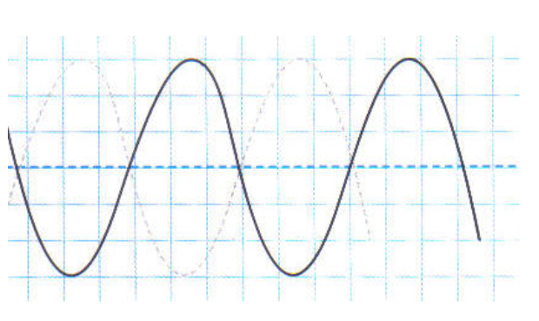

Longitud de oda
Amplitud
Cresta
Valle
Nodo
Línea de equilibrio
Elongación
Oscilación

- Encuentra las palabras escondidas en la sopa de letras y del lado derecho escribe todas las palabras.

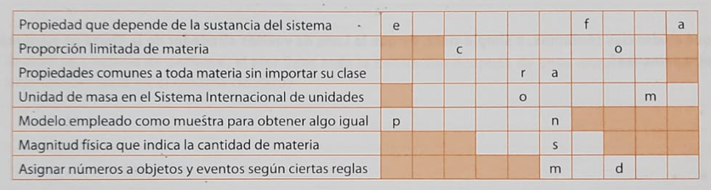
- Completa las palabras que definen cada concepto.

- Define los siguientes conceptos:
- Onda transversal ____________________________________________________________________________________________________________________________________________
- Onda longitudinal
____________________________________________________________________________________________________________________________________________

- Define los siguientes conceptos:
- Rapidez
____________________________________________________________________________________________________________________________________________
- Velocidad
____________________________________________________________________________________________________________________________________________

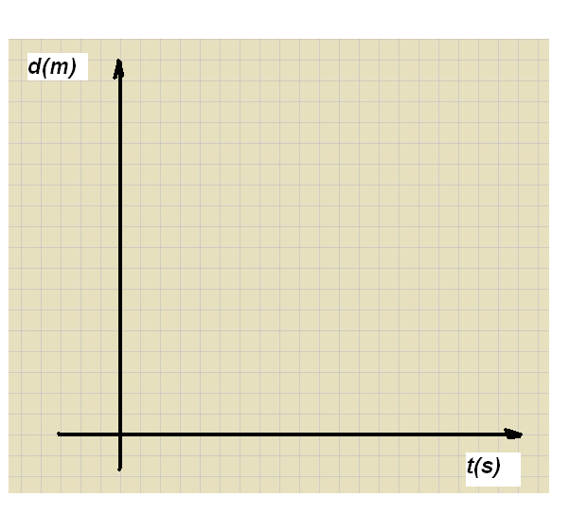
- Un auto de control remoto en 2 segundos recorre 4 m y cuando han pasado 8 segundos ha avanzado 10 m. Realiza una grafica de distancia contra tiempo y determina para los tiempos de 4 6 9 y 12 segundos la distancia que recorrido.

- Resuelve los siguientes problemas y escribe todo el procedimiento para llegar s su resultado. Anota datos, fórmula, sustitución y resultado.
1. Un patinador parte de una velocidad de 8 m/s y acelera a 1.5 m/s² durante 15 segundos. Hallar la distancia recorrida durante ese tiempo.

2.- Una pantera corre con una velocidad de 8 m/s y acelera hasta alcanzar una velocidad de 26 m/s porque se da cuenta que la persigue un elefante. ¿Cuál fue la aceleración si logró recorrer una distancia de 250 m?

3.- Camilo lleva serenata a su prometida que se encuentra en el balcón del 5 piso, ella enojada le deja caer una pelota y tarda en golpearlo 4 segundos. ¿A qué velocidad lo impacta en su cabeza? Considera la aceleración de la gravedad como 10 m/s²?

4.- Un corredor de 5000 m planos tarda en recorrer 12 minutos 40 segundos para lograr vencer el récord olímpico. ¿Cuál es su rapidez para alcanzar ese tiempo?

5.- Un tren tiene que recorrer 360 km en 2 horas. Hallar la rapidez uniforme, expresada en el Sistema Internacional, a la que tiene que ir, para llegar a tiempo.

6.- Un bus avanza con MRU a 72 km/h. Determinar el tiempo le toma 200 m.

7.- Un cuerpo cae por un plano inclinado partiendo del reposo, si su aceleración es de 1.5 m/s². Sabiendo que al cabo de 3 s la velocidad que adquiere es de 12 m/s, calcular la velocidad que lleva.

8.- Un tren que lleva una velocidad de 50 m/s frena y, en 15 s, se detiene. Calcular la aceleración.

9.- Un motociclista avanza con una velocidad de 40 m/s, la disminuye uniformemente a razón de 5 m/s². Calcular la velocidad al cabo de 6 s.

10.- Un jet aterriza con una velocidad de 100 m/s y puede desacelerar a – 5 m/s² cuando se va a detener. ¿cuál es el tiempo necesario para que se detenga?

